**UNIVERSIDAD PRIVADA DOMINGO SAVIO**

**FACULTAD DE INGENIERIA**

**INGENERIA DE SISTEMAS**



**PROYECTO JQUERY**

**DOCENTE:** LIC.FAVIOLA SOLIZ

**MATERIA:** DISEÑO WEB II

**INTEGRANTES:**

Aquino Loza Jhyssel Laura

Ocampo Valdivia Joaquin Rodrigo

Aguilar Alcocer Alex Raul

**CBBA-BOLIVIA-2020**

Contenido

Introducción 2

Descripción 2

Describir las caracteriticas…. 2

Nombre del Sitio: 2

Propósito 2

Publico objetivo 2

Público objetivo 2

Layout 2

Logotipo 2

Mapa de navegación 2

Paleta de Colores 3

Tipografia 3

*Encabezados* 3

*Fuente de los parrafos* 4

*Body Copy Font* 5

*Menu de Navegacion* 6

Wireframe Sketches 7

Vista Grande 7

Vista Mediana 8

Vista pequeña 9

# Introducción

## Descripción

## Nuestro sitio web se enfoca en el entretenimiento del usuario, al mostrarle el top de 10 de los mejores videojuegos que han causado un impacto en la historia de los videojuegos y que aún están presentes hasta el día de hoy. Además de mostrarle al usuario los requisitos mínimos para la instalación de dichos juegos en un pc y sus respectivos lugares de descarga.

## Nombre del Sitio:

Topgamer.com

## Propósito

El propósito del sitio web es informar al público sobre un top 10 de juegos que causaron impacto en el público gamer.

# Publico objetivo

## Público objetivo

Para toda la edad, que tenga interés en los videojuegos.

# Layout



## Mapa de navegación

## Paleta de Colores

|  |  |  |
| --- | --- | --- |
| **Primary** | **Secondary** | **Accent** |
| Rgb(0, 255, 127) | Rgb(0,0,0) | Rgb(255,255,255) |

## Tipografia

### *Encabezados*

**Font-family:** Philosopher

**Color :** #000(black)

**Size :** 26 px

**Style :** bold

Ejemplo de Titulos:

|  |
| --- |
| **h1: Title example** |
| **h2: Title example** |
| **h2: Title example** |
| **h2: Title example** |

### *Fuente de los parrafos*

**Font-family:** Open Sans, Roboto

**Color:** #0A0A0A, ##FAFAFA, #335980 or # 4FD0FC (black, white, sky or blue)

**Size :** 16 px.

### *Body Copy Font*

Ejemplo

|  |
| --- |
| Lorem ipsum dolor sit, amet consectetur adipisicing elit. Totam quo incidunt dolore aut magni molestias numquam harum consequuntur repudiandae, corporis aperiam nam veritatis et, labore, hic facere nulla dicta ea. |
| Lorem ipsum dolor sit, amet consectetur adipisicing elit. Totam quo incidunt dolore aut magni molestias numquam harum consequuntur repudiandae, corporis aperiam nam veritatis et, labore, hic facere nulla dicta ea. |
| Lorem ipsum dolor sit, amet consectetur adipisicing elit. Totam quo incidunt dolore aut magni molestias numquam harum consequuntur repudiandae, corporis aperiam nam veritatis et, labore, hic facere nulla dicta ea. |

### *Menu de Navegacion*

|  |  |  |
| --- | --- | --- |
| Home | **Lugares** | **Galeria** |
| *Link : normal*  Background : #070D59  color font :#FAFAFA | *Link : hover*  Background :#CEDDEF  color font :#070D59 | *Link : visit*  Background : #5893D4  color font :#070D59 |

## Wireframe Sketches

## Vista Grande

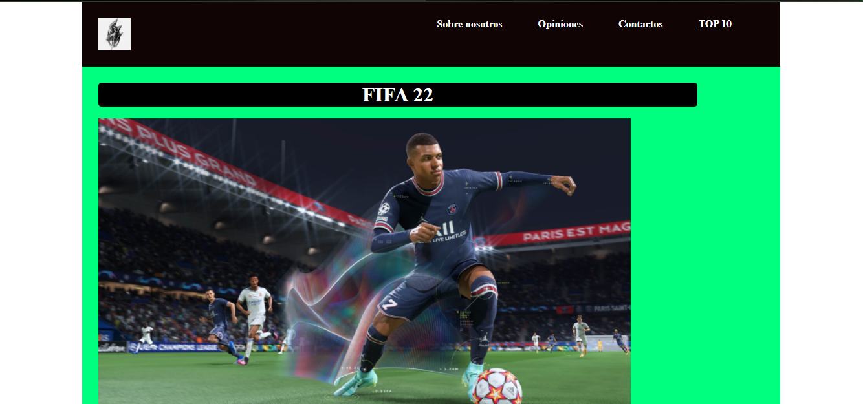

## Vista Mediana

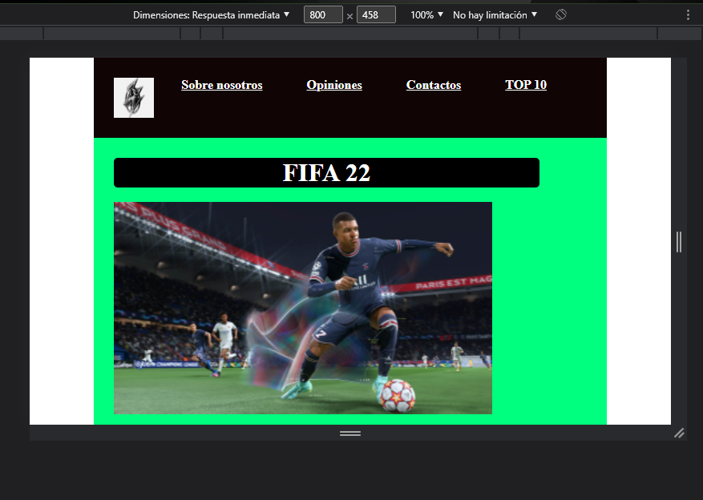

## Vista pequeña

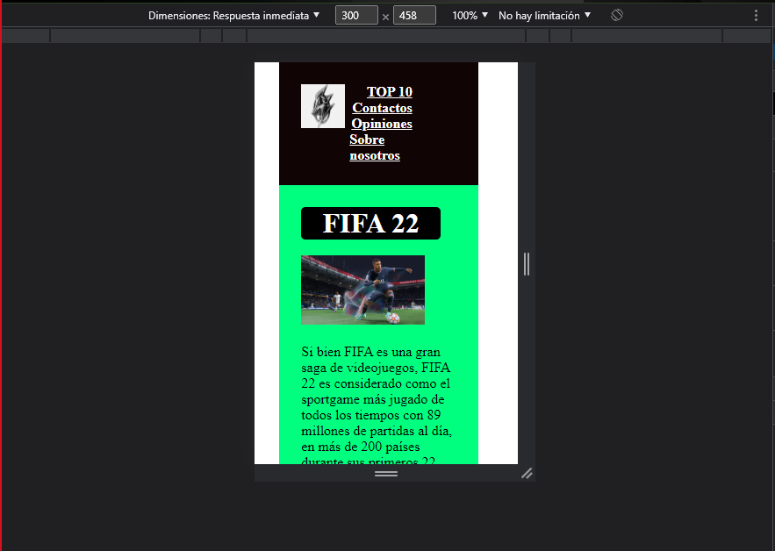

|  |  |
| --- | --- |
| Menu | |
| MAIN | ASIDE |
| FOOTER | |

|  |
| --- |
| MENU |
| MAIN |
| ASIDE |
| FOOTER |

|  |
| --- |
| MENU |
| MAIN |
| FOOTER |